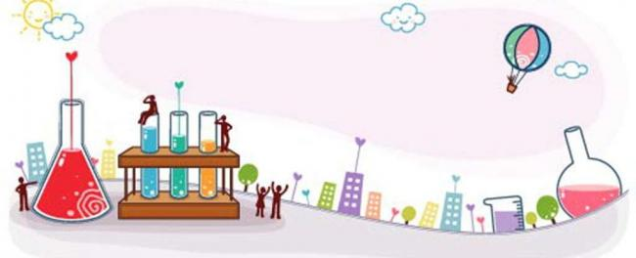
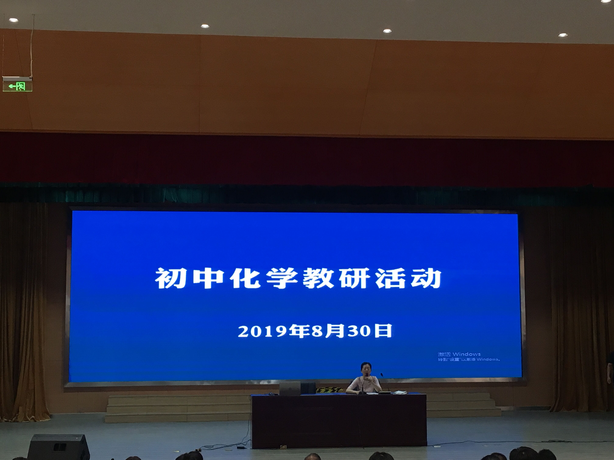
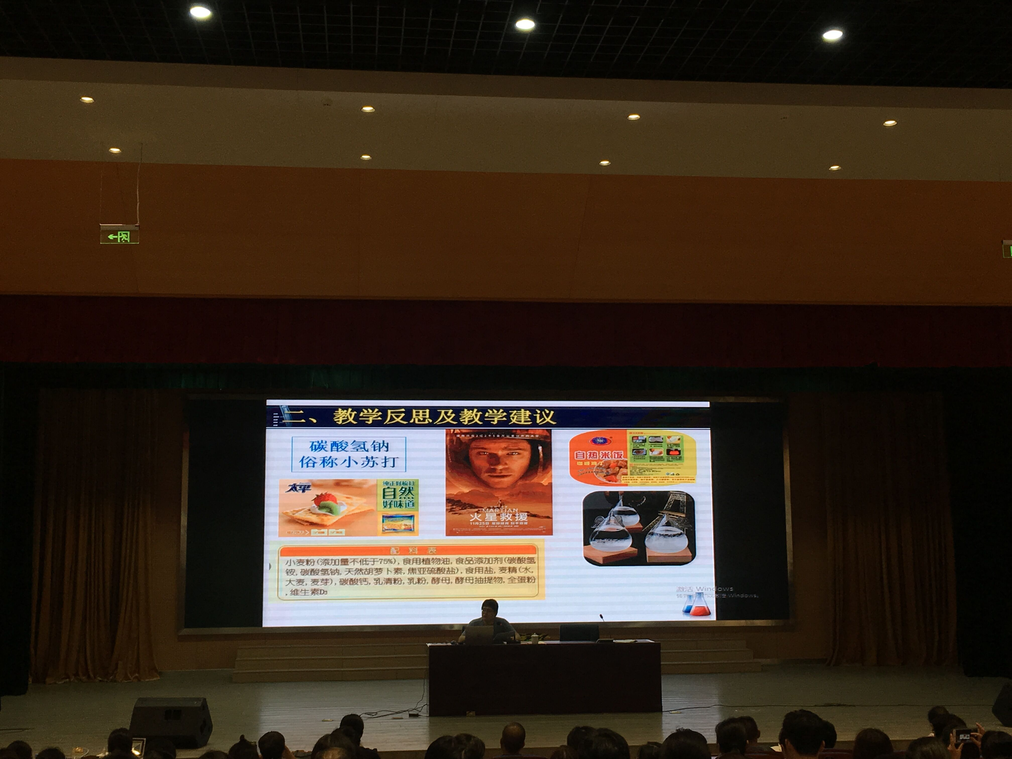
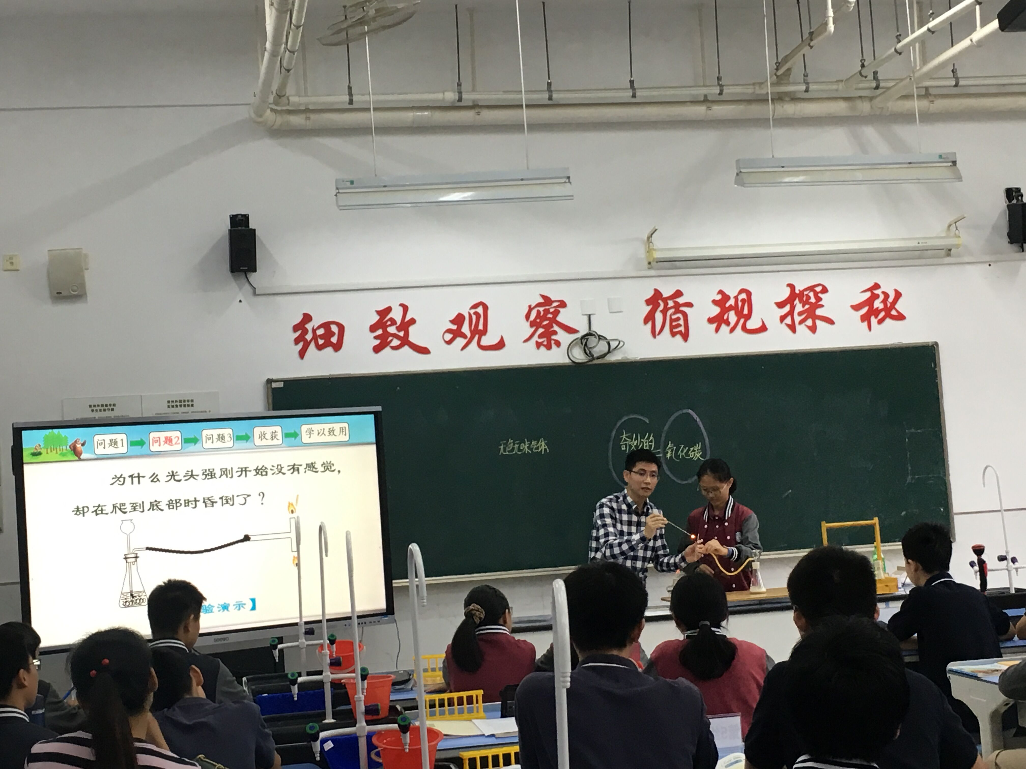
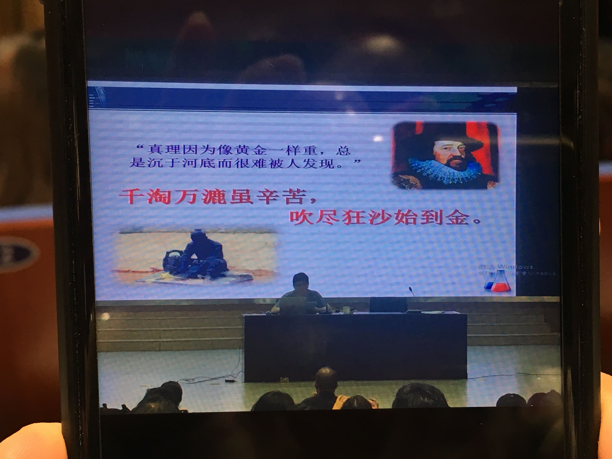
第33期
2019年9月
世间最大的快乐，莫过于发现世人从未见过的新物质。
——舍勒
学习充电
暑假及本学期开学初，我们积极参加各项活动。
（一）暑期期间，化学老师积极参加名师大课堂等各项学习活动。
（二）全组教师在开学初的教研活动中，认真学习化学中考卷，为2020积蓄能量。
（三）9月26日，我们前往常州外国语学校，观摩了全国性的课堂研究，18堂精彩的课《身边的化学物质》和《构成物质的基本微粒》，专家的点评及专题讲座，真可谓是大餐，收获颇丰。

